Lietuvos Respublikos Vyriausybė
NUTARIMAS

DĖL LIETUVOS RESPUBLIKOS VYRIAUSYBĖS 1997 M. SPALIO 23 D. NUTARIMO NR. 1154 „DĖL VALSTYBINĖS REIKŠMĖS MIŠKŲ PLOTŲ PATVIRTINIMO“ PAKEITIMO

2009 m. gegužės 20 d. Nr. 447
Vilnius

Lietuvos Respublikos Vyriausybė nutaria:
1. Pakeisti Lietuvos Respublikos Vyriausybės 1997 m. spalio 23 d. nutarimą Nr. 1154 „Dėl valstybinės reikšmės miškų plotų patvirtinimo“ (Žin., 1997, Nr. 97-2451; 2002, Nr. 54-2121; 2005, Nr. 88-3306; 2006, Nr. 100-3881; 2007, Nr. 2-73, Nr. 80-3230; 2008, Nr. 2-57, Nr. 69-2628, Nr. 143-5697):
1.1. Įrašyti 1 punkte vietoj skaičiaus „1104,48“ skaičių „1104,67“.
1.2. Nurodytuoju nutarimu patvirtintuose valstybinės reikšmės miškų plotuose:
1.2.1. Išdėstyti 39 punktą taip:
„39. Jurbarko rajono 39,10 39 priedas.“
1.2.2. Išdėstyti pastraipą, einančią po 42 punkto, taip:
„Iš viso 87,91.“
1.2.3. Išdėstyti paskutinę pastraipą taip:
„Iš viso Lietuvoje 1104,67.“
1.3. Pakeisti 35 ir 39 priedus pagal Aplinkos ministerijos parengtas schemas.
2. Nustatyti, kad šis nutarimas tą pačią dieną oficialiai be priedų skelbiamas „Valstybės žiniose“, o nutarimas su priedais – „Valstybės žinių“ interneto tinklalapyje (www.valstybes-zinios.lt).

MINISTRAS PIRMININKAS ANDRIUS KUBILIUS

APLINKOS MINISTRAS GEDIMINAS KAZLAUSKAS

_________________
Lietuvos Respublikos Vyriausybės
1997 m. spalio 23 d. nutarimo Nr. 1154
35 priedas
(Lietuvos Respublikos Vyriausybės
2009 m. gegužės 20 d.
nutarimo Nr. 447 redakcija)

PAKRUOJO RAJONO SAVIVALDYBĖS VALSTYBINĖS REIKŠMĖS MIŠKŲ PLOTŲ SCHEMA

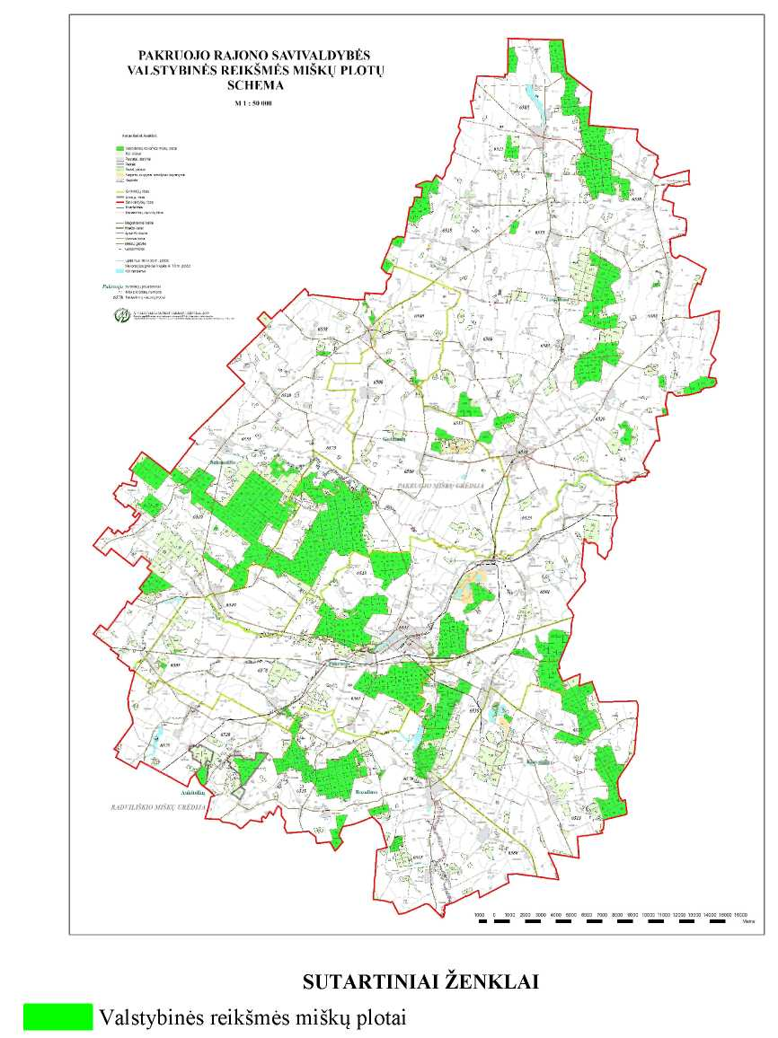

_________________
Lietuvos Respublikos Vyriausybės
1997 m. spalio 23 d. nutarimo Nr. 1154
39 priedas
(Lietuvos Respublikos Vyriausybės
2008 m. gegužės 20 d.
nutarimo Nr. 447 redakcija)

JURBARKO RAJONO SAVIVALDYBĖS VALSTYBINĖS REIKŠMĖS MIŠKŲ PLOTŲ SCHEMA





